TIẾT 28:

*- Ôn bài hát: NGÔI NHÀ CỦA CHÚNG TA*

*- Ôn Tập đọc nhạc : TĐN SỐ 7*

*- Âm nhạc thường thức: NHẠC SĨ CHOPIN và bản Nhạc buồn*

I. MỤC TIÊU

1.Kiến thức:

- HS hiểu biết về cuộc đời và sự nghiệp của nhạc sĩ Chopin.

2. Kỹ năng:

- Học sinh hát chính xác và diễn tả đúng tình cảm của bài hát. Xướng chuẩn bài TĐN số 7

3. Thái độ.

- HS thấy được giá trị to lớn của âm nhạc, vì âm nhạc thể hiện nhân sinh quan của con người. Các em có lòng hâm mộ, lòng biết ơn những người đã hi sinh cả cuộc đời cho sự nghiệp âm nhạc.

II. TIẾN TRÌNH DẠY HỌC

**A. Ôn tập bài hát : Ngôi nhà của chúng ta**

HS vô trang YOUTUBE / gõ bài NGÔI NHÀ CỦA CHÚNG TA – ÂM NHẠC 8

( HS nghe và tập hát)

*. Nội dung bài hát: Bài hát nói lên ước vọng của muôn người trên thế giới được sống trong hòa bình, trong tình yêu thương chia sẻ, đoàn kết , cùng nhau giữ ghìn môi trường, hướng tới cuộc sống tươi đẹp hơn.

*.Liên hệ thực tế: Biết giữ ghìn môi trường sống bằng những việc làm cụ thể: không xả rác , luôn giữ vệ sinh chung ở mọi nơi, trồng nhiều cây xanh… Luôn biết ơn cha mẹ - thầy cô, kính trọng người lớn tuổi, yêu thương giúp đỡ các em nhỏ, đoàn kết với bè bạn, chia sẻ đùm bọc người kém may mắn.

**B. Tập đọc nhạc số 7 – Dòng suối chảy về đâu?**

- Bài hát nhạc Nga. Đặt lời Việt : Hoàng Lân

- Viết ở giọng Đô trưởng. Nhịp 2/4. Nhịp đầu tiên thiếu phách gọi là nhịp lấy đà.

- Vạch phách.

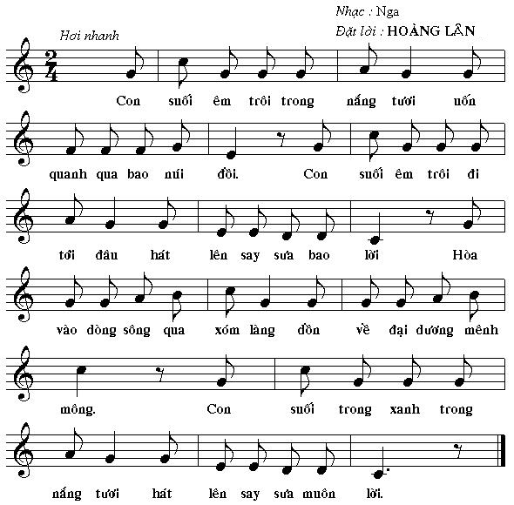

* Đọc và gõ phách theo tiết tấu

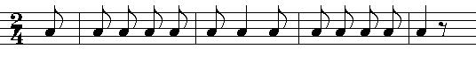

đơn đơn đơn đơn đơn đơn đen đơn đơn đơn đơn đơn đen

* Kết hợp đọc nốt và gõ phách.

Câu 1:



S Đ S S S L S S P P P S M

Câu 2:



S Đ S S S L S S M M R R Đ

Câu 3, 4 làm tương tự. ( HS tự làm)

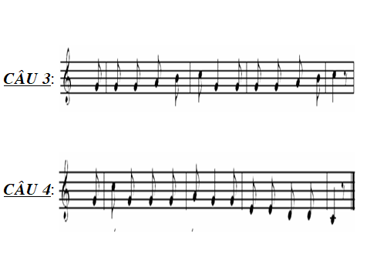

Trình bày bài TĐN số 7 hoàn chỉnh. Hát nốt kết hợp gõ phách, sau đó hát lời kết hợp đánh nhịp 2/4.

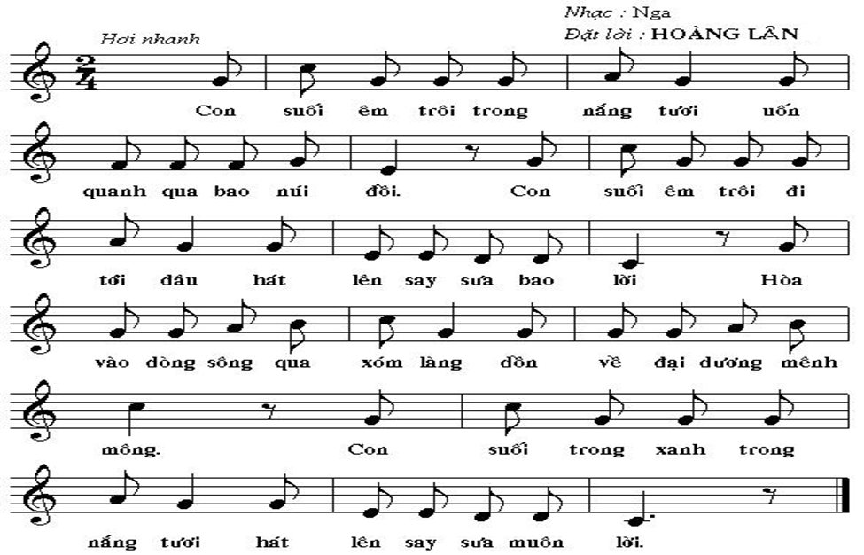

HS vô trang YOUTUBE, gõ Bài Tập đọc nhạc số 7 lớp 8.

Các em nghe nhạc và trình bày hoàn chỉnh bài TĐN.

**C. Âm nhạc thường thức: Nhạc sĩ Chopin và Bản nhạc buồn.**



**1, Nhạc sĩ Chopin ( 1810 – 1849)**

*Nhạc sĩ Sô-panh sinh ngày

22/02/1810 ở một vùng gần Vác-sa-va

(thủ đô Ba Lan), mất ngày 17/10/1849

tại Pa-ri (thủ đô nước Pháp).

*Sô-panh được tiếp xúc với âm nhạc

và phát triển năng khiếu âm nhạc rất

sớm. Ông là một nhà soạn nhạc, một

nghệ sĩ biểu diễn pianô xuất sắc.Tiếng đàn

của ông làm rung động trái tim hàng triệu người.

Từ bé đến khi qua đời Sô-panh không từ chối một cuộc biểu diễn nào để lấy tiền giúp đỡ những người nghèo...

*Những bản nhạc của Sô-panh có giá trị lớn về nội dung tư tưởng và nghệ thuật, đã đưa ông trở thành một nhạc sĩ nổi tiếng thế giới.

**b, Tác phẩm:**

Chopin chủ yếu sáng tác âm nhạc cho đàn pi-a-nô ,ngoài ra còn viết các thể loại khác nhau:

* 21 bản Nôc-tuya.
* 58 bản Ma-zu-ka.
* 19 bản nhạc Valse.
* 27 bản Ê-tuýt.
* 24 bản Prê-luýt.
* Một số bản Công-xéc-tô và ca khúc.

Cuộc thi âm nhạc quốc tế mang tên Chopin được tổ chức từ năm 1927 và theo chu kỳ 5 năm 1 lần.

Vào năm 1980, NSND Đặng Thái Sơn tham gia và dành giải I.

**2. Bản nhạc buồn:**

* Nội dung: Bài hát diễn tả nỗi niềm thương nhớ những kỷ niệm, tràn đầy tình cảm. Tác phẩm có giai điệu chậm rãi, gợi nỗi buồn man mác , khi thì âm nhạc dâng lên trong tình cảm xao động mãnh liệt, lúc lại lắng xuống như gợi nhớ , luyến tiếc với nỗi buồn không nguôi.

* GD tư tưởng: HS biết quý trọng những danh nhân thế giới. Noi gương tấm lòng yêu Tổ quốc của nhạc sĩ Chopin để từ đó các em thấy được trách nhiệm của mình với Tổ quốc. Trách nhiệm của các em bây giờ là chăm chỉ học hành và rèn luyện phẩm chất đạo đức để mai sau góp công xây dựng đất nước theo bước cha anh.

HS vô trang YOUTUBE, gõ Bản nhạc buồn – chopin – am nhac 8.

CHÚC CÁC EM THƯỞNG THỨC ÂM NHẠC VUI VẺ!